Tema: | Auditoria ou Diligência
Emitente: | Secretaria de Estado da Fazenda – SEFAZ
Sistema | Sistema de Tributos |  | Código: STB
Versão: | 1 | Aprovação: Portaria nº 39-S/2018 | Vigência: 30/04/2018

OBJETIVO

Atividades análise para emissão de parecer fiscal e execução de tarefas de auditoria para determinar a comprovação ou não dos indícios de irregularidades.

ABRANGÊNCIA

  - Secretaria de Estado da Fazenda – SEFAZ

FUNDAMENTAÇÃO LEGAL

  - Lei Complementar nº 225, de 08/01/2002.

  - Decreto nº 1090-R, de 25/10/2002.

  - Decreto Nº 2588-R, de 23/09/2010.

  - LC Nº 776, de 16/04/2014.

  - Portaria nº 12-R, de 10/06/2009.

UNIDADES FUNCIONAIS ENVOLVIDAS

  - Gerência de Fiscalização - GEFIS

PROCEDIMENTOS

  - Fluxo de Procedimento
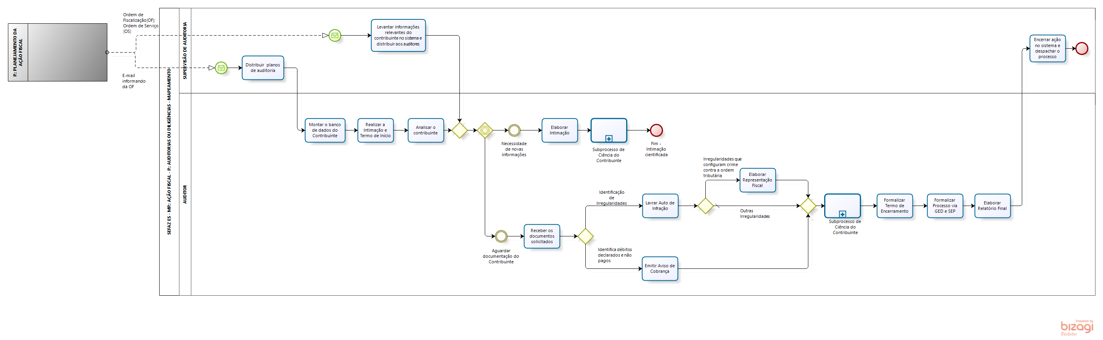

  - Diretrizes Gerais

    - A Supervisão de Auditoria busca, periodicamente, junto à área de planejamento, informações e documentos previamente gerados pelo sistema e disponibiliza aos Auditores.

    - O Auditor monta um banco de dados sobre o contribuinte e realiza sua análise.

    - Lavra o Termo de Início e de Intimação e agenda uma reunião com o responsável legal.

    - Analisa a legislação pertinente; pareceres; regimes especiais; históricos de ações fiscais; indícios levantados; visita ao contribuinte.

    - Quando há necessidade de novas informações, elabora a intimação envia formalmente, por Domicílio Tributário Eletrônico - DT-e, aviso de recebimento, edital ou presencial, para cientificação.

    - Recebe a documentação, confere, emite recibo em duas vias e assina, disponibilizando uma para o contribuinte e outra para o processo.

    - Quando da identificação de irregularidades, é lavrado o Auto de Infração.

    - O processo de Auto de infração, com as provas da infração anexadas é encaminhado para a Agência da Receita do domicílio do Contribuinte para aguardar possível apresentação de defesa.

    - Quando as irregularidades configurarem crime contra a ordem tributária, lavra-se a representação fiscal, anexa-se ao Auto de Infração e encaminha-se o processo para a Agência da Receita do domicílio do contribuinte para aguardar possível apresentação de defesa.

    - Quando identifica débitos declarados e não pagos emite o Aviso de Cobrança.

    - Após a realização de todos os levantamentos, o Auditor lavra o Termo de Encerramento, informando os levantamentos realizados, os autos lavrados, e a devolução da documentação. Dá ciência ao contribuinte e entrega a documentação.

    - Elabora relatório final e encerra a ação no sistema.

ASSINATURAS

EQUIPE DE ELABORAÇÃO
Maria Elizabeth Pitanga Costa Seccadio  Subgerente da SUDOR | Marta Gonçalves Achiamé  Supervisor de Área Fazendária
Eduardo Pereira de Carvalho  Supervisor de Área Fazendária | Eliane Canal Leite da Silva  Coordenadora de Projetos
APROVAÇÃO:
Bruno Funchal  Secretário de Estado da Fazenda | Aprovado em 30/04/2018

